Наступает осенне-зимний пожароопасный период.
Статистика утверждает, что наибольшее число пожаров в это время происходит в жилом секторе. Основной причиной происходящих в жилье в этот период пожаров является человеческий фактор.
В связи с сезонным понижением температур граждане начинают интенсивно топить печи, использовать электрообогреватели. Пожары чаще всего происходят в результате перекала печей, появления в кирпичной кладке трещин, в результате применения для растопки горючих и легковоспламеняющихся жидкостей, выпадения из топки или зольника горящих углей. Печи нередко оставляют во время топки без наблюдения. В сильные морозы печи топят длительное время, в результате чего происходит перекал отдельных их частей, а если эти части соприкасаются с деревянными стенами или мебелью, то пожар неизбежен. С наступлением минусовых температур увеличивается количество включенных в сеть электронагревательных приборов, а, следовательно, и нагрузка на электропроводку. В ряде случаев по причине естественного старения, также вследствие длительного периода эксплуатации с перегрузкой, происходит пробой изоляции и короткое замыкание электропроводки, которое приводит к возникновению пожара. Ни для кого не секрет, что электрическая проводка во многих жилых домах, особенно в жилых домах старой постройки, находится далеко не в идеальном состоянии, а это может привести к пожару. Другая распространенная причина пожаров - нарушение правил пожарной безопасности при эксплуатации бытовых электронагревательных приборов. Основные меры предосторожности и правила пожарной безопасности при эксплуатации электрических приборов:
- не следует оставлять включенные приборы без присмотра;
- опасно использовать самодельные нагревательные приборы;
- опасно включать в одну розетку одновременно несколько приборов;
- недопустимо заменять перегоревшие плавкие вставки в предохранителях пучками проводки и применять неисправные изделия (выключатели, розетки и т.д.);
- опасно завязывать провода в узлы, соединять их скруткой.
При подготовке к осенне-зимнему пожароопасному периоду гражданам необходимо помнить, что домовладение (квартира), соответствующее требованиям норм и правил пожарной безопасности, служит гарантом безопасности жизни и здоровья жильца. Собственникам и жильцам жилых домов, имеющих печное отопление, перед началом отопительного сезона следует обратить внимание на выполнение требований пожарной безопасности как при устройстве печей, так и при их эксплуатации. Необходимо проверить исправность печи и дымохода, отремонтировать и вычистить сажу, заделать трещины глиняно-песчаным раствором, побелить дымовую трубу на чердаке, крыше и выше кровли. Не реже одного раза в три месяца проводить очистку от скопления сажи дымоходов печей. Для долговечной и безопасной эксплуатации печного отопления следует помнить следующие требования:
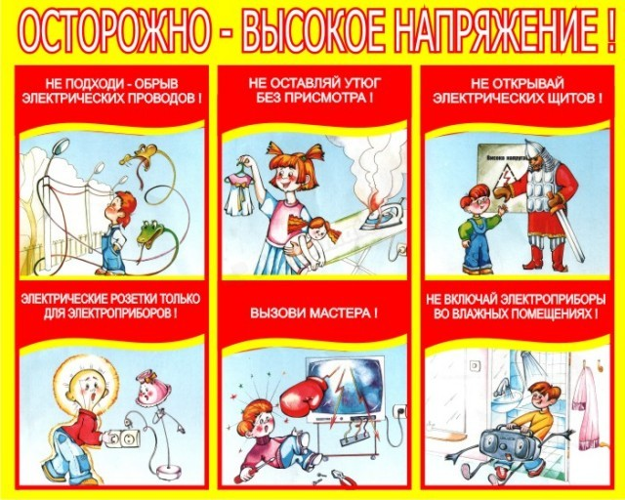
- печи и другие отопительные приборы должны иметь противопожарные разделки (отступки) от горючих конструкций, а также предтопочный лист размером 0,5 х 0,7 м на деревянном полу или полу из других горючих материалов.
- Вблизи печей и непосредственно на их поверхности нельзя хранить сгораемое имущество или материалы, сушить белье.
- Запрещается использовать электропровода и кабели с видимыми нарушениями изоляции, розетки, рубильники, другие электроустановочные изделия с повреждениями.
- Запрещается перегружать электросеть, одновременно включая несколько мощных электроприборов. Использовать временную электропроводку, пользоваться самодельными электронагревательными приборами.
- Помните, что необходимо использовать приборы только заводского производства. Прежде чем начать использовать прибор, внимательно прочитайте инструкцию.
- Запрещается пользоваться электроутюгами, электроплитками, электрочайниками и другими электронагревательными приборами, не имеющими устройств тепловой защиты, а также при отсутствии или неисправности терморегуляторов, предусмотренных конструкцией.
- Не рекомендуется устанавливать электронагревательные приборы вблизи штор, мебели и других воспламеняющих предметов.
- Очень важно не оставлять без присмотра включенными в электрическую сеть электронагревательные приборы, а также другие бытовые электроприборы, в том числе находящиеся в режиме ожидания, за исключением электроприборов, которые могут и (или) должны находиться в круглосуточном режиме работы в соответствии с инструкцией завода-изготовителя.
В преддверии зимы была проведена приемка жилого фонда Курортного района Санкт-петербурга, в ходе которой сотрудниками отдела надзорной деятельности Курортного района Санкт-Петербурга также проверялось противопожарное состояние жилых домов. Основная масса пожаров происходит в жилье, избежать несчастья гораздо легче, нежели с ним бороться, поэтому необходимо соблюдать несложные правила, которые помогут вам обезопасить свое жилище от пожара.
Отдел надзорной деятельности Курортного района Управления надзорной деятельности Главного Управления МЧС России по Санкт-Петербургу
Всероссийское добровольное пожарное общество в Курортном районе Санкт-Петербурга
Отдел профилактики пожаров и предупреждения ЧС СПб ГКУ «ПСО Курортного района»

